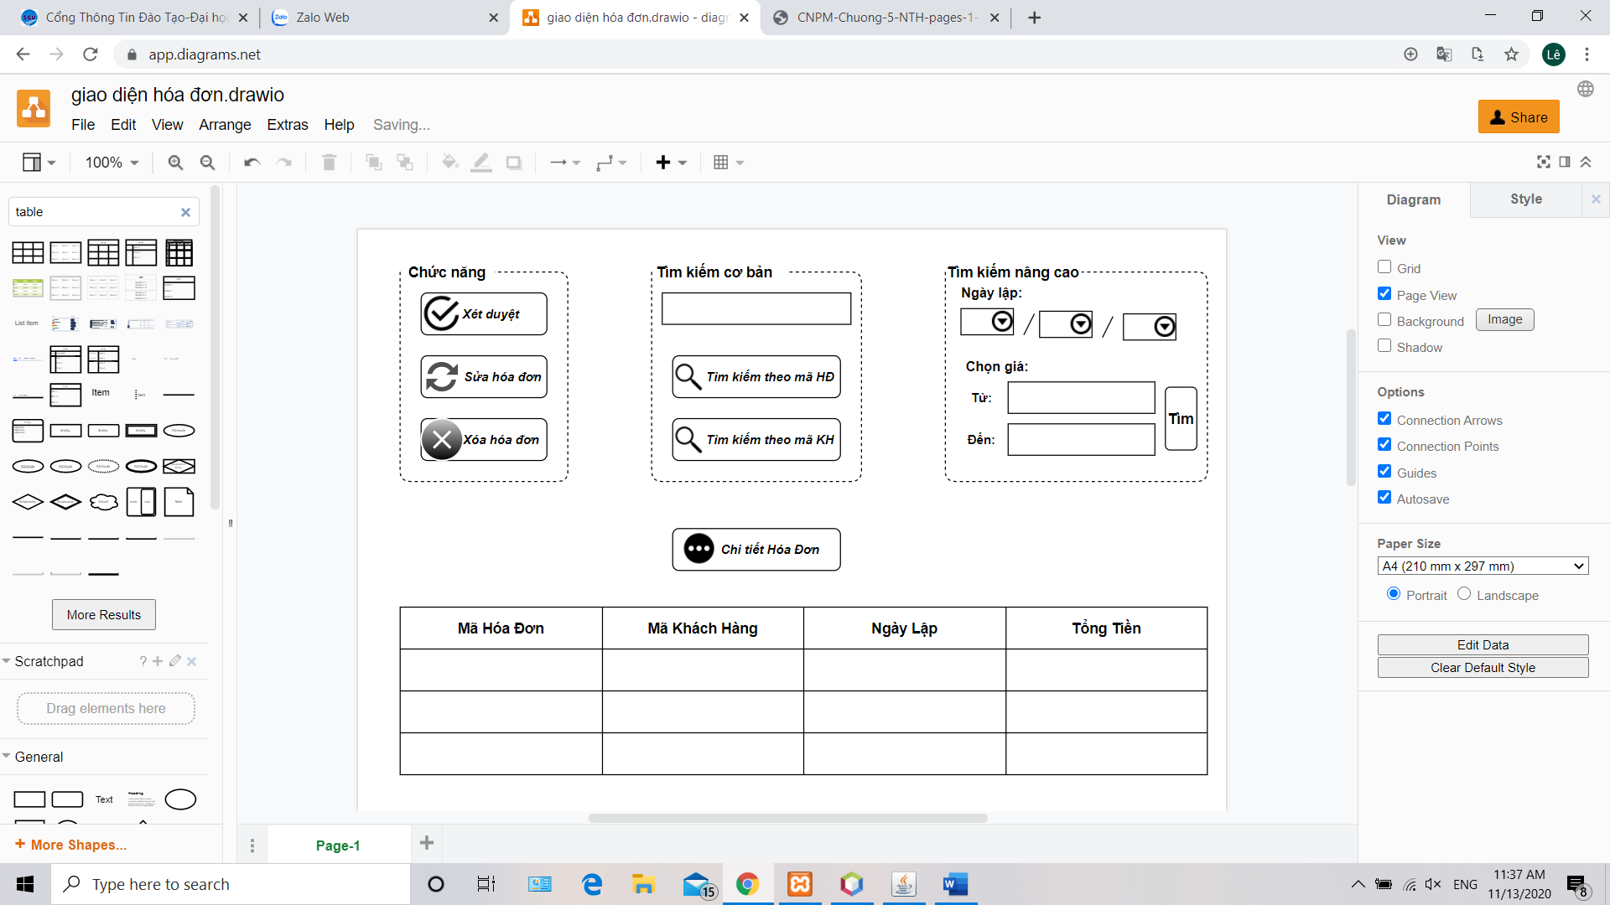

Danh sách các biến cố:

|  |  |  |  |
| --- | --- | --- | --- |
| **STT** | **Điều kiện kích hoạt** | **Xử lý** | **Ghi chú** |
| 1 | Nhấn nút “Xét duyệt” |  |  |
|  |  |  |  |
|  |  |  |  |
|  |  |  |  |
|  |  |  |  |
|  |  |  |  |
|  |  |  |  |